《声的世界》复习检测题
（总分： 100分） 江西 刘诗枫
一、单项选择题(每小题3分，共30分)
1.如图1所示各图中，主要描述声音能够传递能量的是（ ）
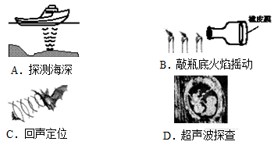
图1

2.如图2所示，将悬挂的乒乓球轻轻接触正在发声的音叉，乒乓球多次被弹开，关于此实验，下列说法错误的是（ ）
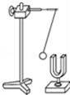
图2

A．音叉发出声音的响度越大，乒乓球被弹开的越远
B．音叉发出声音的音调越高，乒乓球被弹开的越远
C．本实验可以研究“声音是由于物体的振动而产生的”[来源:学科网]
D．乒乓球被弹开的越远，说明音叉振动幅度越大
3.图3中属于在传播途中减弱噪声的是（ ）
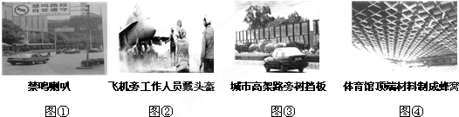
图3

A．①② B．②③ C． ③④ D．①④
4．2016年被认为是全球人工智能发展的元年，人工智能在不少领域已经超越人类的能力。如图4所示，在2017年最新一季《最强大脑》节目中，人工智能产品小度与听音神童孙亦廷在合唱团演唱过程中进行语音识别比赛，最终打成平局。有关比赛中声的说法正确的是（ ）
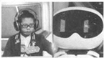
图4

A.孙亦廷说话时不是声带振动产生声音 B.现场观众能听到声音是靠空气传播
C.小度发声的频率越高，响度越大 D.合唱团所有成员发声的音色相同
5.美国乔治梅森大学工程专业的两名学生研究制造的声波灭火装置，如图5所示，为消防灭火技术提供了一种新思路。这台低频发声灭火装置，通过发出30～60赫兹的低频声波，能够在短短数秒之内扑灭火焰，令人大开眼界．尽管这项发明并非属于“高精尖”的前沿科技，但是它的现实意义或许更大一些。下列说法正确的是( )

图5

A.低频发声灭火装置发出的是次声波
B.低频发声灭火装置利用的是其发声的响度大
C.声波可以灭火说明声波具有能量
D.低频发声灭火装置是高科技产品，发声不需要振动
6.A声音波形如图6甲所示，把音调比A高的B声音输入同一设置的示波器，B声音的波形是图乙中的哪一幅（ ）
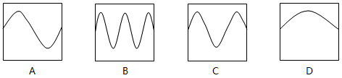
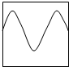
甲
[来源:学+科+网Z+X+X+K]
乙
图6

7.如图7所示,与图中情景相关的说法中正确的是( )
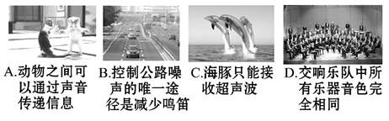
图7

8．有许多成语含着声现象，下列成语中对加点字的理解正确的是（ ）
A.“轻声细语”﹣﹣响度小 B.“曲高和寡”﹣﹣响度大
C.“锣鼓喧天”﹣﹣音调低 D.“高歌猛进”﹣﹣音调高
9.如图8所示为中国科技馆二层“探索与发现”A厅“声音之韵”展区的“传声筒”这件展品，当一人在话筒管路一侧发声时，另一侧的人能够听到传输的声音。关于此现象，下列说法中正确的是（ ）
A．发声的物体不一定在振动 B．医用听诊器和传声筒的原理不同
C．听到的声音是靠金属管传来的 D．声音是以声波的形式传播出去的
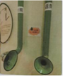
图8

10.在我国云南生长着一种神奇的“跳舞草”每当音乐声响起，它的叶子就会随着音乐旋律的高低快慢上下跳动，音乐的节奏越快，它跳动就越快；音乐的节奏一慢，它也随之慢下来；音乐停止时，它也就停止了跳舞；如图9所示，人对着它唱歌时，它也会“跳舞”。根据现象下列说法错误的是（ ）
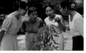[来源:学科网]
图9

A．将“跳舞草”置于月球上，“跳舞草”也会翩翩起舞
B．“跳舞草”能够跳舞是因为声音传播时引起空气的振动，振动的空气又会引起跳舞草叶子的振动
C．音乐节奏快时，声波频率大，叶子就振动得快
D．音乐停止时，没有了振动，它也就停止了跳舞
二、填空题（每空2分，共36分）
11.15ºC的空气中，声音的传播速度是_______m/s。人在岸边走过时，会吓跑水中的鱼，说明 ，月球上“死寂无声”是因为__________________________。
12.中国最年轻的兵种——特种兵(如图10所示)被称为“陆地猛虎、海底蛟龙、空中雄鹰”，他们装备着黑色特种作战消音靴，最拿手的是穿消音靴上天、入地、下海。消音靴能够在_________处减弱噪声，这样做主要是防止_________(选填“音调”或“响度”)过大而暴露目标。
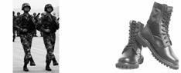
图10

13．地震是一种严重的自然灾害，地震时产生的 （选填“超声波”或“次声波”）对人的器官功能的破坏性很大，使人产生恶心、晕眩、旋转感等症状，严重的会造成内脏出血破裂，危及生命。倒塌房屋中的一些被困人员，通过敲击物体使其_______发出声音，被及时获救。
14．“滥竽充数”出自《韩非子.内储说上》，说的是不会吹竽的人混在吹竽的队伍充数，竽是我国古代的一种吹奏乐器，由竹管刮制排插而成，如图11所示。吹奏时，竹管内_______振动发声；发出的声音在空气中是以________形式传播的，在传播的过程中，声音的_________发生了改变（选填“音调”“响度”或“音色”）。
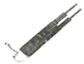
图11
[来源:学§科§网Z§X§X§K]
15．温度一定时，声波在不同介质中的传播速度是_____的（选填“相同”或“不同”）。如图12中蒙住双眼的小王能辨别周围同学的声音，这是因为不同人声音的_______不同，同时还可以根据声音的_____来大致判断周围同学离他的远近（均选填“响度”、“音调”或“音色”）。
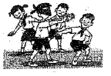
图12
16.某昆虫靠翅的振动发声，如果这种昆虫的翅在2s内做了700次振动，频率是 Hz，由图13可知，人类 （选填“能”或“不能”）听到这种声音，人类 （选填“能”或“不能”）发出这个频率的声音。
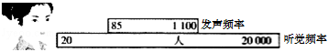
图13

17.为了保证城市正常供水、减少水资源浪费，素有“城市血管医生”的听漏工常常在凌晨一点左右。大街上车辆稀少时，利用听音棒检查地下水管是否漏水（如图14），选择在凌晨且车辆稀少时段检查是为了_____________________。利用听音棒可以使听到的声音更 （选填“小”或“大”）一些。
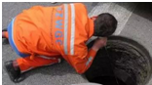
图14

三、实验探究题（第18题10分；第19小题12分，共22分）
18.小明同学为了探究一组材料的隔音性能（材料：泡沫塑料板、玻璃、木板、硬纸板），设计并完成了下列实验：用这些材料做成盒子，先把机械闹钟放入其中一个盒子当中，然后从听到最响的声音位置开始，慢慢远离声源，测得听不到指针走动声音时的距离并记录下来。然后比较各种情况下这段距离的大小就可以比较不同材料的隔声性能。进行实验后收集到的数据为：
材料 | 听不到闹钟指针走动声音时的实际距离/m
泡沫塑料板 | 0.3
玻璃 | 0.6
木板 | 0.4
硬纸板 | 0.5
（1）说出两点实验设计或操作过程中应注意的问题：
① ；
② 。
（2）上述材料中隔音效果最好的是_____________、最差的是__________________。
（3）在噪声污染严重的环境里，“隔音”就是为了改变声音的 （选填“音调”“响度”或“音色”）。
19.小明在吉他演奏中发现，琴弦发出的音调与弦线的长度、粗细和张力有关。于是他想用实验进行探究。
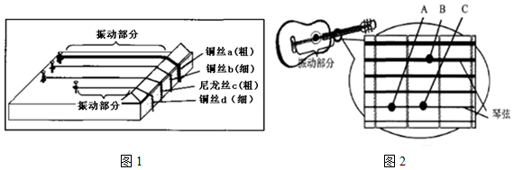
图15

(1)利用弦音计做研究，如图15甲所示，其中a、b、c、d四根弦线的张力相同。
①若他选择b、d两弦线做实验，则研究的目的是探究音调与弦线 的关系。
②若他要研究音调与弦线粗细的关系，则应选择 和 两弦线做实验。
③小明研究后得出结论： 。
(2)请你据图乙判断，在张力相同的情况下，分别按住A点、B点、C点后拨动琴弦，发出的音调最高的是按住 点，最低的是按住 点。
四、计算题（每小题6分，共12分）[来源:学科网ZXXK]
20．十一黄金周期间，小虎和家人去游玩，来到大草坪的中央，对着前方680m远的大山大喊一声：“啊”（空气中的声速是340m/s，人耳可以分辨两个不同声音的时间间隔为最小0.1s）
（1）请计算出他们的声音从出发到反射回来的时间是多少？
（2）他们能否听到自己的回声？

21.第一次测定铸铁中声音的传播速度的实验是在巴黎用下面的方法进行：在铸铁管的一端敲一下钟，在管的另一端听到两次声音，若管长931m，两次响声间隔2.5s，如果当时声音在空气中的传播速度是340m/s，求铸铁中的声速。（结果保留整数）

《声的世界》复习检测题
一、单项选择题
1.B 2.B 3.C 4.B 5.C 6.B 7.A 8.A 9.D 10.A
二、填空题
11.340；水能传播声音；月球上是真空的，真空不能传声
12.声源；响度
13.次声波；振动
14.空气柱；声波；响度
15．不同；音色；响度
16.350；能；能
17.避免声音的干扰；大
三、实验探究题
18.（1）①用同一个闹钟；②盒子的厚度和形状相同 （2）泡沫塑料板；玻璃 （3）响度
19.（1）①长度 ②a；b ③在其他条件相同的情况下，弦线越长，发出的音调越低；弦线越粗，发出的音调越低 （2）A；B
四、计算题
20.解：（1）他们的声音从发出到反射回来时传播的总路程：
听到回声的时间：；
（2）因为从发出喊声到听到回声的时间，所以他们可以听到回声。
21.解：∵管长931m，空气中的声速是340m/s；
∴声音在空气中的传播时间：t₁==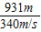；
∵两次声响相隔2.5s，且声音在铸铁中的传播时间比在空气中的传播时间少。
∴声音在铸铁中的传播时间t₂=t₁-2.5s=-2.5s；
∴声音在铸铁中的传播速度v_{铁}==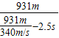≈3908m/s。

